Sous épreuve U42

Vérification des performances mécaniques et électriques d’un système pluritechnologique

DOSSIER DE PRESENTATION

LIGNE DE CONDITIONNEMENT DE ROUGE A ONGLES

Ce dossier comprend les documents DP1 à DP3

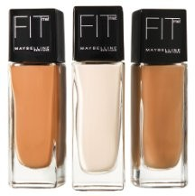
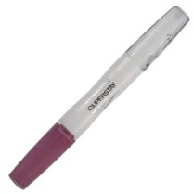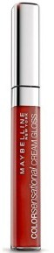Située à Ormes, près d’Orléans, l’usine GEMEY MAYBELLINE société du groupe l’OREAL, produit pour le circuit européen de la grande distribution, du maquillage de couleur : rouges à lèvres, gloss, vernis à ongles, fond de teint.

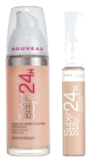  Fond de teint | 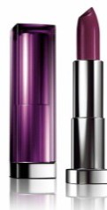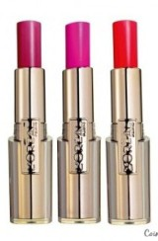  Rouge à lèvres | 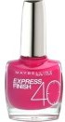  Vernis à ongles | Gloss

Ce sont plus de 200 millions de produits fabriqués et conditionnés chaque année sur le site.

Outre ses performances industrielles qui en font une usine majeure pour le Groupe, le site d’Ormes est un des pionniers en matière d’ergonomie et d’amélioration des conditions de travail, faisant la démonstration que qualité de vie au travail et performance économique vont de pair.

L’entreprise GEMEY MAYBELLINE d’Ormes dispose de six lignes de conditionnement. Notre sujet d’étude concerne la ligne de conditionnement du vernis à ongles (ligne 52).
La demande client au niveau du vernis à ongles est telle qu’il est nécessaire de repenser les moyens de production. Il est demandé au service d’ingénierie d’optimiser le fonctionnement de la ligne. De plus afin de rendre autonome cette ligne, il est demandé d’y adjoindre une banderoleuse.

L’étude porte sur cette banderoleuse.

Descriptif de la ligne 52. (Conditionnement de vernis à ongles).
